2014-2015年度大学生校园文化艺术先进个人

暨第四届大学生艺术展演表彰会

**时间：2015年6月7日18:15**

**地点：东南大学大学生活动中心一楼演奏厅（九龙湖）**

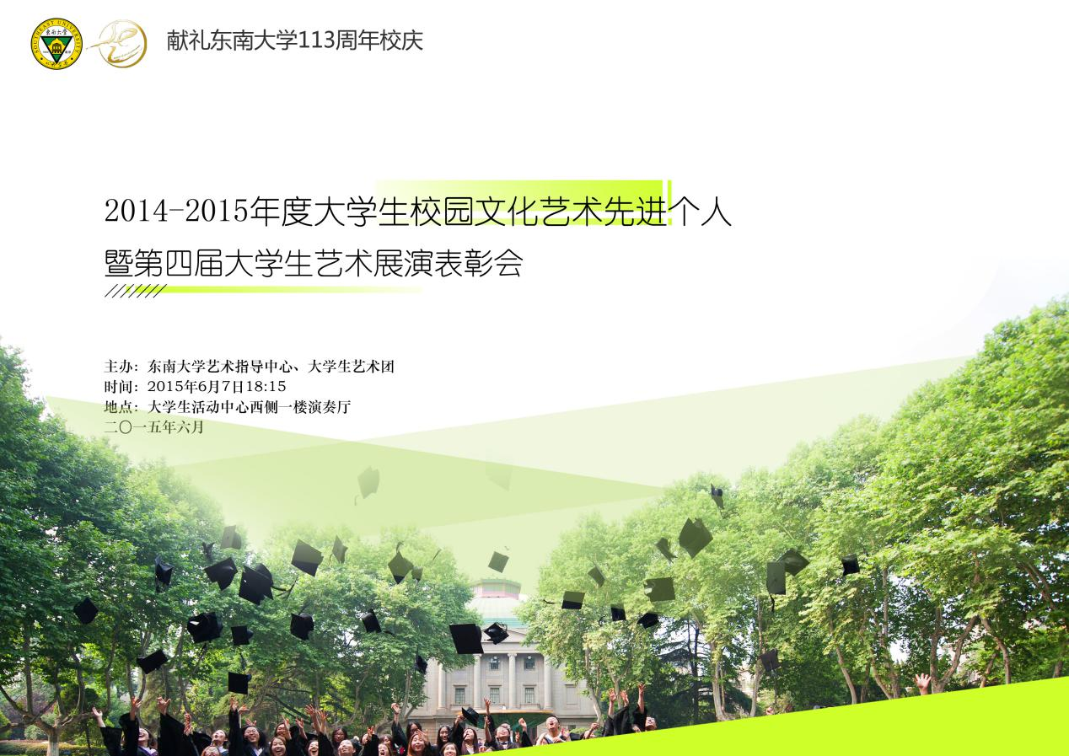

**我校在全国暨江苏省第四届大学生艺术展演中再创辉煌**

由教育部主办的全国第四届大学生艺术展演活动，是我国目前规格最高、规模最大、影响最广的大学生艺术盛会，于2013年下半年正式启动，历时一年有余，其中江苏省展演活动于2014年5月在南京举行，全国比赛于2015年2月25日至3月2日在天津举行。

本届展演以“我的中国梦”为主题，来自全国各省、自治区、直辖市的6000余名师生参演全国现场展演。我校大学生艺术团合唱团凭借作品《烟花·三月》荣获一等奖、优秀创作奖、优秀指导教师奖，大学生艺术团舞蹈团凭借作品《青·春》荣获二等奖、优秀指导教师奖。是我校在历届展演中参演队伍最多，规模人次最大的一次，也是获得成绩最好的一次参演，东大师生充分展现了向真、向善、向美、向上的精神风貌和出类拔萃的艺术教育成果。

2014年，在江苏省大学生艺术展演活动中，我校师生在艺术表演、艺术理论与艺术设计上都荣获不俗佳绩：荣获“江苏省第四届大学生艺术展演“校长杯’优秀组织奖”；大学生艺术团器乐作品《卧虎藏龙组曲》、舞蹈作品《青•春》、合唱作品《烟花•三月》分别荣获“器乐展演”、“舞蹈展演”、“声乐展演”特等奖、优秀指导教师奖，其中舞蹈作品《青•春》与合唱作品《烟花•三月》还荣获“优秀创作奖”；舞蹈作品《月狐吟》荣获二等奖；在“艺术教育论文展”中，艺术指导中心方方老师论文《艺术特长生美育实践研究与改革初探》荣获特等奖，艺术学院徐习文老师论文《范式转型与路径创新：文化传承视域中的高校艺术教育》荣获一等奖，艺术指导中心曹菲菲、艺术学院张旭清老师论文荣获二等奖；此外，在“绘画展”、“书法篆刻展”、“摄影展”及“工艺设计展”中，我校建筑学院与艺术学院学生作品荣获多项奖项，在“江苏省第四届大学生艺术展演活动微电影展既省第三届‘阳光校园’优秀DV作品大赛”中，建筑学院王旋、王子睿、林卓文同学作品《光辉之城》荣获一等奖，2011级电材班张文博、邱秋、柴胤光、孙博文、黄何俊宁、李晓晨同学作品《三生有幸》荣获三等奖。

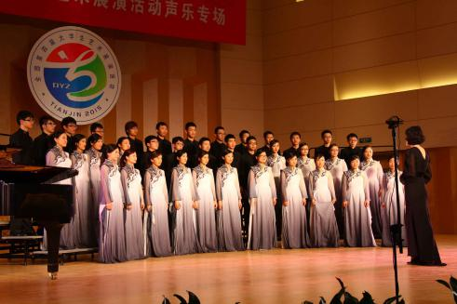

合唱《烟花·三月》

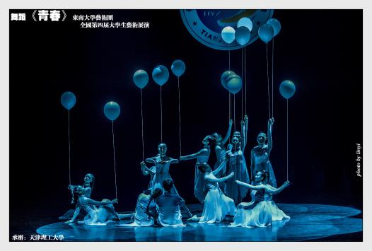

舞蹈《青·春》

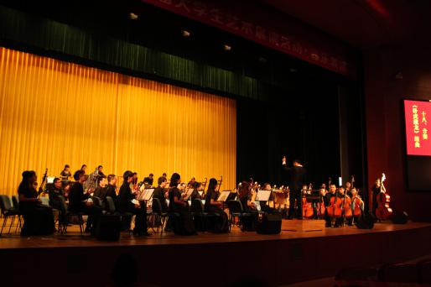

民族管弦合奏《卧虎藏龙组曲》